Những ngày đầu tháng 3, tiết trời cuối xuân trở nên ấm áp hơn như chiều lòng người náo nức đón chào ngày Quốc tế Phụ nữ 8/3. Những hoạt động kỉ niệm đầy ý nghĩa, thể hiện tình cảm yêu thương, trân trọng dành cho một nửa thế giới đang diễn ra ở nhiều quốc gia, trong đó có Việt Nam. Hoà chung không khí ấy, Cô và trò lớp 2A4 tưng bừng tổ chức các hoạt động phong phú chào mừng Ngày Quốc tế Phụ nữ như những món quà thân thương gửi tới các bà, các mẹ, các cô giáo và các bạn học sinh nữ.
Ngày 8 tháng 3 hàng năm là dịp để tôn vinh cái đẹp, khẳng định vai trò của người phụ nữ trong xã hội cũng như trong cuộc sống. Đây là dịp để tôn vinh một nửa thế giới – những người phụ nữ với bao trách nhiệm: Người mẹ hiền dịu - Người bạn tận tâm - Người con hiếu thảo. Đây cũng là lúc người phụ nữ được hạnh phúc đón nhận tất cả sự quan tâm ưu ái của toàn xã hội, của gia đình, cộng đồng và người thân. Vì vậy, một ngày 8/3 có lẽ là không đủ để ta có thể bày tỏ hết tình yêu, sự trân trọng tới phái đẹp cho những sự hi sinh âm thầm, lặng lẽ.
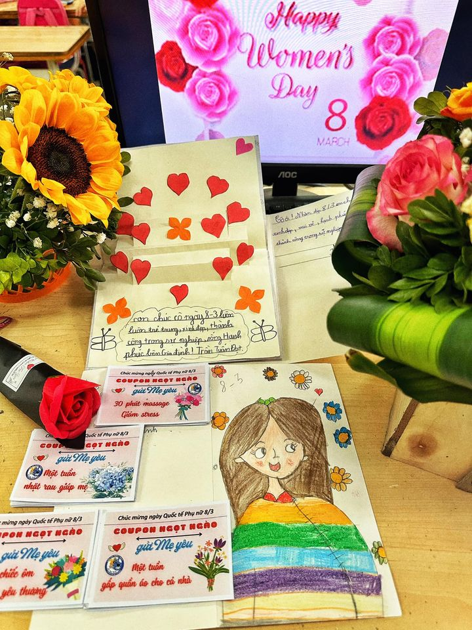
Học sinh lớp 2A4 trao gửi yêu thương nhân ngày Quốc tế Phụ nữ 8/3
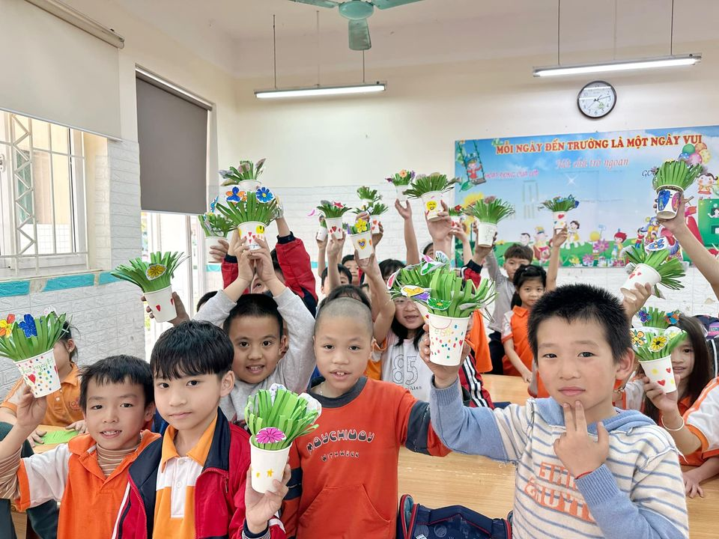
Tình cảm của các bạn nhỏ gửi đến các cô giáo của mình trong ngày Quốc tế Phụ nữ 8/3
Các em học sinh đã bày tỏ sự biết ơn, thể hiện tình yêu thương của mình với mẹ, với bà dưới nhiều hình thức như vẽ tranh, đọc thơ, múa hát, làm bưu thiếp, quà tặng, viết lời chúc, lời cảm ơn,... Mỗi hình ảnh, mỗi câu chúc đều chan chứa tình cảm và vô cùng quý giá của các bạn nhỏ. Chắc chắn những người phụ nữ mà các em yêu thương khi đón nhận món quà này sẽ cảm thấy rất hạnh phúc.
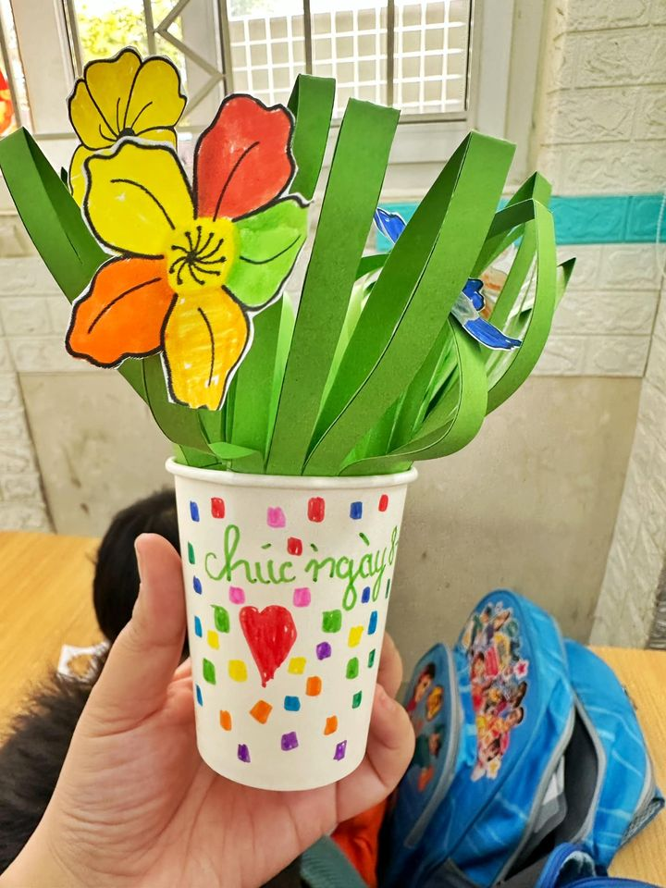
Các bạn nhỏ đã dành trọn tâm huyết và tình yêu thương vào những lọ hoa tự tay cắm
Trong ngày lễ này, các bạn không chỉ dành tặng những món quà tặng bà, tặng mẹ mà các con còn biết gửi những lời chúc, những món quà đến những bạn nữ học cùng lớp để gia tăng tình cảm bạn bè, tình đoàn kết trong lớp học.
Các hoạt động hưởng ứng này không chỉ mang đến cho các em những phút giây vui vẻ, thoải mái mà còn giúp các em thêm hiểu hơn ý nghĩa của ngày 8/3, giáo dục cho các em lòng kính yêu và biết ơn tới bà, mẹ và cô giáo, gắn kết tình cảm chân thành yêu thương giúp đỡ các bạn gái trong lớp, trong trường. Nhiều hoạt động đã thực sự tạo nên nhịp cầu kết nối cảm xúc, gắn kết tình yêu, khích lệ những bạn nhỏ còn nhút nhát, rụt rè thể hiện tình cảm của mình với những người phụ nữ trong gia đình hay với cô giáo của mình.

